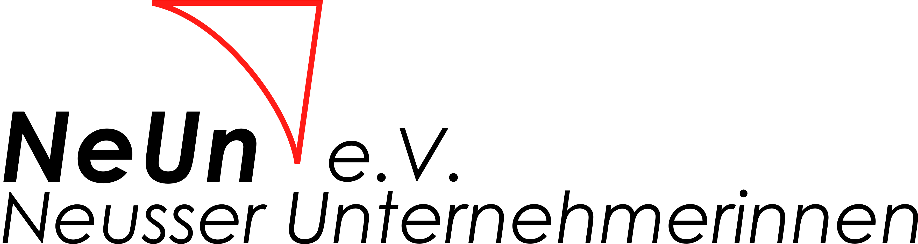

> PRESSEINFORMATION VON NeUn e.V.| Verein Neusser Unternehmerinnen

Workshop
So machen Sie Ihre Unternehmens-Strategie zukunftsfähig

„Ergebnisse der Trendforschung – wie Sie diese sinnvoll für Ihr Unternehmen nutzen“ lautet der Titel eines Praxis-Workshops, zu dem NeUn e.V., der Verein Neusser Unternehmerinnen, am Dienstag, 19. November 2013 von 19.00 bis 22.00 Uhr ins Commundo Tagungshotel Neuss, Humboldtstraße 2, 41468 Neuss, öffentlich einlädt. Angesprochen sind Unternehmer und Unternehmerinnen aller Branchen, Führungskräfte sowie Vertreter aus Wirtschaft und Verbänden.
Die Gesellschaft zeigt sich zunehmend komplexer, Innovationszyklen werden immer kürzer. Umso wichtiger ist es für Unternehmen, Trends und Entwicklungen frühzeitig zu erkennen und daraus Anregungen für die Weiterentwicklung der eigenen Geschäftstätigkeit abzuleiten. Unter Leitung von Volkswirtin Valerie Daldrup analysieren die Teilnehmer, wie sich relevante Trend- und Zukunftsthemen auswirken, und entwickeln neue Geschäftsmodelle anhand von Fallstudien, die je nach Branchenzusammensetzung des Teilnehmerkreises ausgewählt werden. Der Wechsel von Vortrags- und Gruppenarbeitsphasen ermöglicht einen regen Austausch auch unter den Teilnehmern selbst.
Workshop-Leiterin Valerie Daldrup hat unter anderem beim Bundesverband der Deutschen Industrie (BDI) und Ernst & Young gearbeitet. Sie ist langjährig erfahren in der Interessenvertretung und Beratung von privaten und öffentlichen Unternehmen zu strategischen Themen, insbesondere mit dem Fokus Innovationsmanagement. Aktiv ist Valerie Daldrup außerdem als Gründungsmitglied von NeUn e.V.
Die Zahl der Teilnehmer für diesen kostenlosen Workshop ist begrenzt. Fragen und Anmeldung per Mail bis zum 12. November an: veranstaltungen@NeUn-ev.de

Pressekontakt: Bei Fragen wenden Sie sich bitte an die Projektleiterin Ursula Kamper (Tel. 02165/1836) oder an die Pressesprecherin des NeUn e.V. Ulrike Kossessa (Tel. 02131/31 44 766).

